 | Lycée Professionnel de Jurançon - 2007/2008 | 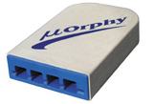  Win Orphy
 | Visualisation de deux tensions alternatives
 | Objectifs  ► Savoir réaliser un montage à partir d’un schéma.  ► Savoir exécuter un protocole expérimental.  ► Savoir utiliser un système d’acquisition de données.  ► Savoir calculer une période  ► Savoir calculer un déphasage. | TP ExAO  PHYSIQUE  Bac PRO

Ce document est un document de travail destiné à l’apprentissage de l’utilisation des systèmes EXAO. Il ne requiert pas de connaissances scientifiques particulières ni de compétences informatiques spécialisées. Aucune évaluation ne peut lui être associée : seule une fiche de validation de travail réalisé est jointe en annexe.

L’enseignant intervient à la demande de l’élève ou quand il le juge utile.
Dans la suite du document, ce symbole signifie “ Appeler l’enseignant ”.

BUTS DES MANIPULATIONS :

- Etudier le comportement d’un circuit RC alimenté par une tension alternative sinusoïdale

Matériel :

- un générateur basse fréquence
- un multimètre
- un interrupteur simple
- un condensateur 1 μF
- une résistance de 1 kΩ

- le logiciel Win Orphy
- la console ou système d’acquisition μ Orphy
- deux capteurs voltmètres

 | Lycée Professionnel de Jurançon - 2007/2008 | Win Orphy
 | Visualisation de deux tensions alternatives
 | TRAVAIL À RÉALISER

:

1. Réaliser le montage suivant

Capteur
Voltmètre U₁

Capteur
Voltmètre U₂
Système d’acquisition
Orphy

V
o
borne noire

GBF

Appel n° 1
Faire vérifier le montage
Devant l’ enseignant :
- Régler le GBF afin qu’il délivre un signal alternatif sinusoïdal de 200 Hz
- Régler l’amplitude du GBF pour obtenir une tension de 3 V.

Lancer le logiciel Win Orphy à partir de son icône sur le bureau.

Sélectionner Acquisition

2. Paramétrages du logiciel Win Orphy
Effectuer les paramétrages suivants devant l’examinateur :

- Visualisation des deux tensions en fonction du temps.
Parmi les quatre modes de fonctionnement , choisir celui qui convient.
b) Sélectionner Graphique puis Grouper.
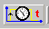
- Cliquer sur l’icône pour régler les paramètres de l’acquisition.

Dans l’onglet Synchroniser , cocher

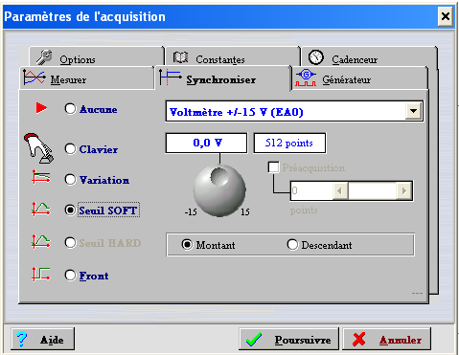

Dans l’onglet Mesurer, durée totale de l’acquisition :
20
ms

3 Acquisition et traitement

- Fermer l’interrupteur et lancer l’acquisition.
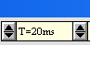
- Agir sur afin de visualiser une période au maximum.
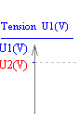
- Double cliquer sur U1(V) et régler les valeurs Mini. et Max. afin
de visualiser le signal le plus grand possible.

Appel n° 2 Faire vérifier les paramétrages et les propositions de réglages

4 Exploitation

- Détermination de la période.

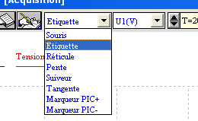
A l’aide de l’Etiquette, déterminer la période de la tension U₁ :

………………………………………………………………………………………………………………………………………………………………………………………………………………………………………………………………………………………
T = ……………s

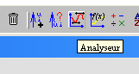
Vérifier votre calcul en utilisant l’analyseur

- Détermination graphique du décalage.

A l’aide de l’Etiquette, déterminer le décalage de temps entre les deux signaux :

Δt = …………………………………. Δt = ……………………s
En déduire le déphasage entre les deux signaux : φ = 2 π Δt / T

φ = …………………………… φ = ………………..

Appel n° 3
Faire vérifier votre travail

5. Réaliser le même travail en réglant la fréquence à 300 Hz jusqu’à la visualisation correcte des deux signaux.
Déterminer le déphasage entre ces deux signaux.
Comparer et conclure.
……………………………………………………………………………………………………………………………………………………………………………………………………………………………………………………………………………………………………………………………………………………………………………………………………………………………………………………………………………………………………………………………………………………………………………………………………………………..

Appel n° 4
Faire vérifier votre travail

Remise en état du poste de travail.

 | Lycée Professionnel de Jurançon - 2007/2008 | Win Orphy
 | Visualisation de deux tensions alternatives
 | GRILLE DE VALIDATION PENDANT LA SÉANCE

Appels | Vérifications | Évaluation
 | Respect du montage | * * *
 | Réglage de la fréquence | *
Appel n° 1 | Réglage de la tension | *
Appel n° 1 | Lancement du logiciel  et de l’Acquisition | * *
Appel n° 2 | Le graphique groupé est correct  Une période au maximum  Amplitude réglée | * * *  * *  * *
Appel n°3 | Le calcul de la période est juste  L’affichage de la période est correct  Le calcul du décalage est juste  La valeur du déphasage est correct | *  *  *  *
Appel n°4 | Vérification du travail pour 300 Hz  Remise en état du poste de travail | * *  Rien

